FURNTRADE

Web aplikacija za firmu nameštaja

Detaljni arhitekturni projekat

Verzija 1.0

Pregled izmena

|  |  |  |  |
| --- | --- | --- | --- |
| **Datum** | **Verzija** | **Opis** | **Autor** |
| 23.10.2021 | 1.0 | Inicijalna verzija | Asija Ramović. Aldina Avdić |
|  |  |  |  |
|  |  |  |  |
|  |  |  |  |

Sadržaj

1. Cilj dokumenta 5

2. Opseg dokumenta 5

3. Reference 5

4. Predstavljanje arhitekture 5

5. Ciljevi i ograničenja arhitekture 5

6. Pogled na slučajeve korišćenja 5

6.1 Dijagrami slučajeva korišćenja 7

6.2 Kratak opis slučajeva korišćenja 10

6.2.1 Prijavljivanje na sistem 10

6.2.2 Pregled proizvoda 10

6.2.3 Izmena podataka o proizvodima 10

6.2.4 Brisanje proizvoda 10

6.2.5 Dodavanje proizvoda 10

6.2.6 Pretraga proizvoda 10

6.2.7 Pregled radnika 10

6.2.8 Kreiranje naloga radniku 10

6.2.9 Brisanje naloga radniku 10

6.2.10 Pregled firmi sa kojima data firma sarađuje 10

6.2.11 Dodavanje firmi sa kojima data firma sarađuje 10

6.2.12 Brisanje firmi sa kojima data firma sarađuje 11

6.2.13 Izmena podataka o firmi sa kojima data firma sarađuje 11

6.2.14 Pregled porudžbina 11

6.2.15 Kreiranje porudžbine 11

6.2.16 Izmena podataka porudžbine 11

6.2.17 Brisanje porudžbine 11

6.2.18 Menjanje statusa porudžbine 11

6.2.19 Filtriranje porudžbine po statusu 11

6.2.20 Pretraga porudžbina 11

6.2.21 Uređivanje profila 11

6.2.22 Promena lozinke 11

7. Pogled na logičku arhitekturu sistema 12

7.1 Pregled arhitekture – organizacija paketa i podsistema u slojeve 12

7.1.1 View 12

7.1.2 Controller 12

7.1.3 Model 13

7.1.4 React 13

7.1.5 Java Sping Boot 13

7.1.6 PostgreSQL 13

8. Pogled na procese 13

8.1 Procesi 13

8.1.1 Web čitač 14

8.1.2 Web server 14

8.1.3 MS Access 14

9. Pogled na raspoređivanje sistema 14

9.1 Klijent 14

9.2 Web server 14

9.3 DBMS server 14

10. Pogled na implementaciju sistema 14

10.1 Model domena 15

10.2 Komponente sistema 15

10.2.1 Komponente View-a 15

10.2.2 Komponente Controller-a 15

10.2.3 Komponente Modela 16

11. Performanse 16

12. Kvalitet 16

Detaljni arhitekturni projekat

# Cilj dokumenta

Cilj ovog dokumenta je detaljni opis arhitekture FURNTRADE web aplikacije.

# Opseg dokumenta

Dokument se odnosi na FURNTRADE aplikaciju koji će biti razvijen od strane SoftDev tima. FURNTRADE predstavlja skraćenicu za web aplikaciju za firmu koja se bavi proizvodnjom nameštaja. Namena sistema je efikasno prezentovanje, kreiranje i održavanje sadržaja vezanih za rad firme.

# Reference

Spisak korišćene literature:

1. FURNTRADE – Predlog projekta, V1.0, 2021, SoftDev.
2. FURNTRADE – Planirani raspored aktivnosti na projektu, V1.0, 2021, SoftDev.
3. FURNTRADE – Plan realizacije projekta, V1.0, 2021, SoftDev.
4. FURNTRADE – Vizija sistema, V1.0, 2021, SoftDev.
5. FURNTRADE – Specifikacija zahteva, V1.0, 2021, SoftDev.

# Predstavljanje arhitekture

Arhitektura sistema u dokumentu je prikazana kao serija pogleda na sistem: pogled na slučajeve korišćenja, pogled na procese, pogled na razmeštaj komponenti sistema i pogled na implementaciju. Ovi pogledi su predstavljeni odgovarajućim UML dijagramima.

# Ciljevi i ograničenja arhitekture

Ključni zahtevi i sistemska ograničenja koja imaju značajan uticaj na izbor arhitekture i projektovanje sistema su:

1. FURNTRADE aplikacija će biti implementiran kao WEB aplikacija korišćenjem Java programskog jezika koristeći Spring Boot framework, PostgreSQL za bazu podataka i React biblioteku JavaScript okruženja za prezentovanje web stranice korisniku [4].
2. Svi zahtevi u pogledu performansi dati u [5] moraju biti uzeti u obzir pri izboru arhitekture i razvoju sistema.
3. Klasifikaciju publikacija treba standardizovati sa postojećom tipologijom propisanom od strane Ministarstva za nauku.

# Pogled na slučajeve korišćenja

U ovom odeljku je dat pogled na slučajeve korišćenja definisane u specifikaciji zahteva [5].

Slučajevi korišćenja FURNTRADE sistema su:

* Prijavljivanje na sistem
* *Unos, ažuriranje i brisanje osnovnih podataka o proizvodima*
  + Dodavanje proizvoda
  + Ažuriranje podataka proizvoda
  + Brisanje proizvoda
  + Pregled proizvoda
  + Pretraga prizvoda po nazivu
* *Pregled informacija o radnicima*
  + Dodavanje naloga radnika
  + Brisanje naloga radnika
  + Pregled radnika
* *Pregled informacija o porudžbinama*
  + Dodavanje porudžbine
  + Ažuriranje porudžbine
  + Brisanje porudžbine
  + Pregled porudžbina
  + Filtriranje porudžbina po statusu
  + Promena statusa porudžbine
  + Pretraga porudžbine po ID-ju
* *Pregled informacija o firmama*
  + Dodavanje firme
  + Ažuriranje porudžbine
  + Brisanje firme
  + Pregled firmi
* Uređivanje profila
* Promena lozinke

Ove slučajevi korišćenja mogu da iniciraju administrator i radmik.

## Dijagrami slučajeva korišćenja

Osnovni UML dijagram koji prikazuje korisnike i slučajeve korišćenja FURNTRADE sistema prikazan je na sledećoj slici: 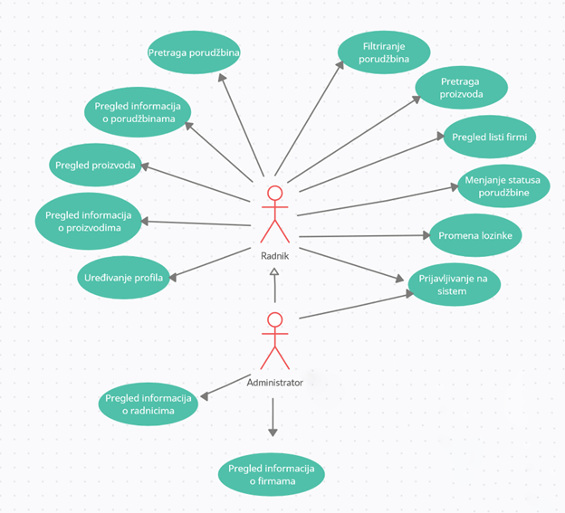

Slučajevi korišćenja *prikaz informacija o porudžbinama, prikaz informacija o proizvodima, prikaz informacija o firmama* i *prikaz informacija o radnicima* obuhvataju složenije radnje koje se mogu dalje razložiti na pojedinačne slučajeve korišćenja.

Detaljni UML dijagram za slučaj korišćenja *Prikaz informacija o proizvodima* je prikazan na sledećoj slici:

Detaljni UML dijagram za slučaj korišćenja *Prikaz informacija o radnicima* je prikazan na sledećoj slici:

Detaljni UML dijagram za slučaj korišćenja *Prikaz informacija o porudžbinama* je prikazan na sledećoj slici:

Detaljni UML dijagram za slučaj korišćenja *Prikaz informacija o firmama* je prikazan na sledećoj slici:

## Kratak opis slučajeva korišćenja

### Prijavljivanje na sistem

Kratak opis: Prijavljivanje korisnika na sistem u cilju pristupa specifičnim funkcijama koje zahtevaju autorizaciju.

Akteri koji iniciraju slučaj korišćenja: Administrator, radnik.

### Pregled proizvoda

Kratak opis: Pregled liste proizvoda koja firma nudi u prodaji.

Akteri koji iniciraju slučaj korišćenja: Administrator,radnik.

### Izmena podataka o proizvodima

Kratak opis: Ažuriranje podataka odabranog proizvoda.

Akteri koji iniciraju slučaj korišćenja: Administrator,radnik.

### Brisanje proizvoda

Kratak opis: Brisanje odabranog proizvoda.

Akteri koji iniciraju slučaj korišćenja: Administrator,radnik.

### Dodavanje proizvoda

Kratak opis: Dodavanje novog proizvoda.

Akteri koji iniciraju slučaj korišćenja: Administrator,radnik.

### Pretraga proizvoda

Kratak opis: Pretraga proizvoda po nazivu

Akteri koji iniciraju slučaj korišćenja: Administrator,radnik.

### Pregled radnika

Kratak opis: Prikaz stranice sa podacima u kojoj se nalaze svi radnici koji poseduju nalog.

Akteri koji iniciraju slučaj korišćenja: Administrator,radnik.

### Kreiranje naloga radniku

Kratak opis: Kreiranje naloga zaposlenom licu u administraciji..

Akteri koji iniciraju slučaj korišćenja: Administrator.

### Brisanje naloga radniku

Kratak opis: Brisanje naloga odabranog radnika.

Akteri koji iniciraju slučaj korišćenja: Administrator.

### Pregled firmi sa kojima data firma sarađuje

Kratak opis: Prikaz stranice sa podacima u kojoj se nalaze sve firme sa kojima data firma posluje odnosno pruža svoje usluge(isporučuje proizvode u ovom slučaju).

Akteri koji iniciraju slučaj korišćenja: Administrator,radnik.

### Dodavanje firmi sa kojima data firma sarađuje

Kratak opis: Unošenje informacija o novoj firmi.

Akteri koji iniciraju slučaj korišćenja: Administrator.

### Brisanje firmi sa kojima data firma sarađuje

Kratak opis: Brisanje odabrane firme.

Akteri koji iniciraju slučaj korišćenja: Administrator.

### Izmena podataka o firmi sa kojima data firma sarađuje

Kratak opis: Menjanje podataka odabrane firme..

Akteri koji iniciraju slučaj korišćenja: Administrator.

### Pregled porudžbina

Kratak opis: Prikaz stranice sa podacima u kojoj se nalaze sve porudžbine.

Akteri koji iniciraju slučaj korišćenja: Administrator, radnik.

### Kreiranje porudžbine

Kratak opis Dodavanje nove porudžbine.

Akteri koji iniciraju slučaj korišćenja: Administrator, radnik.

### Izmena podataka porudžbine

Kratak opis: Menjanje podataka odabane porudžbine.

Akteri koji iniciraju slučaj korišćenja: Administrator, radnik.

### Brisanje porudžbine

Kratak opis: Brisanje odabrane porudžbine.

Akteri koji iniciraju slučaj korišćenja: Administrator, radnik.

### Menjanje statusa porudžbine

Kratak opis: Izmena statusa odabrane porudžbine.

Akteri koji iniciraju slučaj korišćenja: Administrator, radnik.

### Filtriranje porudžbine po statusu

Kratak opis: Filtriranje porudžbine po statusu.

Akteri koji iniciraju slučaj korišćenja: Administrator, radnik.

### Pretraga porudžbina

Kratak opis: Pretraživanje porudžbine po ID-ju.

Akteri koji iniciraju slučaj korišćenja: Administrator, radnik.

### Uređivanje profila

Kratak opis: Izmena podataka ulogovanog korisnika.

Akteri koji iniciraju slučaj korišćenja: Administrator, radnik.

### Promena lozinke

Kratak opis: Promena lozinke ulogovanog korisnika.

Akteri koji iniciraju slučaj korišćenja: Administrator, radnik.

# Pogled na logičku arhitekturu sistema

U ovom odeljku je dat pregled logičke arhitekture sistema. Ovaj pogled sadrži opis najznačajnijih klasa, njihove organizacije u pakete i podsisteme, i organizacija podsistema u slojeve. U cilju opisivanja dinamičkih aspekata arhitekture, ovaj odeljak može da uključi opise realizacije najznačajnijih slučajeva korišćenja. Da bi se ilustrovala veza između arhitekturno značajnih klasa, podsistema, paketa ili slojeva moguće je uključiti i odgovarajuće dijagrame klasa.

## Pregled arhitekture – organizacija paketa i podsistema u slojeve

### View

sloj

Ovaj sloj realizuje korisnički interfejs aplikacije. U njemu su sadržane sve JS stranice, multimedijalni sadržaji i JavaScript skripte koje generišu HTML stranice preko kojih korisnici komuniciraju sa sistemom.

Sloj korisničkog interfejsa zavisi od sloja aplikacione logike, kao i paketa HTML i JavaScript.

### Controller

sloj

Sloj aplikacione logike je srednji sloj u troslojnoj arhitekturi aplikacije. Sadrži JAVA klase i funkcije koje realizuju funkcionalnost karakterističnu za domen primene aplikacije i uspostavljaju vezu između korisničkog interfejsa i sloja za pristup podacima.

Ovaj sloj zavisi od sloja za pristup podacima.

### Model

sloj

Modelse moze zamisliti kao reprezentacija modela domena aplikacije, sadrzi ne-vizuelne klase (POCO – Plain Old CRL Object) koje enkapsuliraju podatke aplikacije

### React

tehnologija

Tehnologija *JavaScript* React biblioteke obezbeđuje mehanizam za pisanje i izvršavanje skripti na strani klijenta. Ove skripte mogu da generišu HTML kod koji realizuje korisnički interfejs i komuniciraju sa serverom u cilju pribavljanja, unosa i ažuriranja podataka.

### Java Sping Boot

tehnologija

Tehnologija Java korišćenjem Spring Boot framework-a obezbeđuje mehanizam za pisanje i izvršavanje skripti na strani servera. Ove skripte služe za formiranje REST API-ja pomoću kojeg se vrši komunikacija sa klijentima. Takođe se pomoću ove tehnologije pristupa bazi podataka u cilju pribavljanja, unosa i ažuriranja podataka

### PostgreSQL

DBMS

PostgreSQL predstavlja sistem za upravljanje bazama podataka koji će se koristiti za realizaciju FURNTRADE sistema.

# Pogled na procese

U ovom odeljku je sadržan pogled na procesnu arhitekturu sistema. Ovaj opis treba da sadrži specifikaciju različitih zadataka (procesa i niti) uključenih u rad sistema. Takođe je potrebno dati dijagrame koji pokazuju njihovu interakciju i konfiguraciju. Dodela objekata i klasa na određene zadatke takođe spada u opis procesne arhitekture.

Ilustracije radi u nastavku je dat opis procesa uključenih u izvršenje FURNTRADE aplikacije kao desktop aplikacije.

## Procesi

Na sledećem UML dijagramu klasa prikazani su procesi koji učestvuju u izvršenju FURNTRADE sistema. Dijagram je opšteg tipa i može se primeniti na bilo koju web aplikaciju zasnovanu na Java programskom jeziku, JavaSriptu i PostgreSQL bazi podataka.

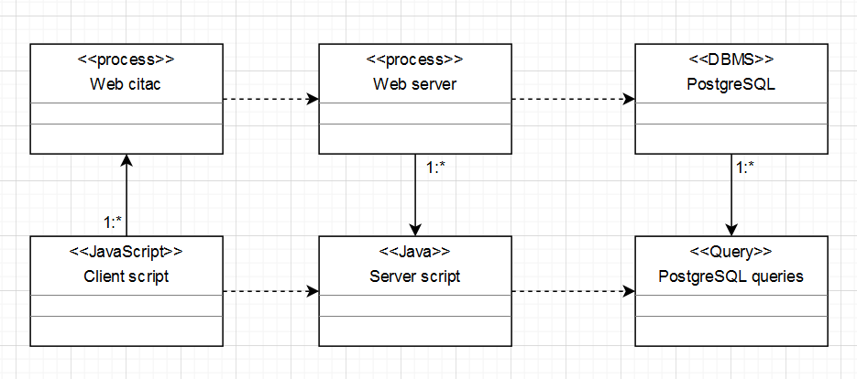

### Web čitač

Web čitač je proces koji izvršava funkcionalnost aplikacije za prikaz HTML stranica dobijenih od nekog Web servera. U najopštijem slučaju Web čitač u jednom trenutku može da prikazuje samo jednu HTML stranicu. Web čitač zavisi od Web servera koji generiše i vraća odgovarajuću HTML stranicu na zahtev

### Web server

Web server je proces koji izvršava funkcionalnost opsluživanja zahteva prispelih sa više Web čitača. Web server može asinhrono da inicira veći broj zahteva.

### MS Access

PostgreSQL izvrašava funkcionalnosti PostgreSQL baze podataka kao da je na tom web serveru. PostgreSQL moze obrađivati veliki broj upita paraleleno, izvriši ih i vrati rezultate procesu.

# Pogled na raspoređivanje sistema

Pogled na raspoređivanje sistema prikazuje različite fizičke čvorove za najopštiju konfiguraciju sistema. Fizičkim čvorovima koji predstavljaju procesore vrši se dodeljivanje identifikovanih procesa.

Na sledećoj slici dat je UML dijagram raspoređivanja FURNTRADE aplikacije.

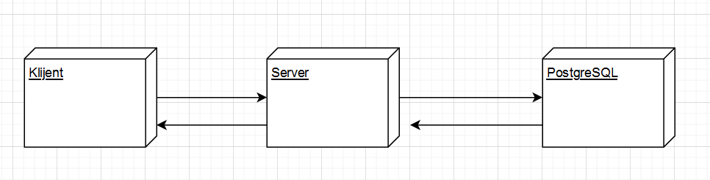

## Klijent

Pristup FURNTRADE aplikaciji se obavlja preko klijentskih računara na kojima se izvršava se izvršava Web čitač. Za povezivanje između klijenta i Web servera koristi se Internet infrastruktura tako da nema ograničenja u pogledu lokacije klijenta MS Access DBMS

## Web server

Računar na kome se izvršava Web server opslužuje više klijenata koji pristupaju preko Interneta. Pored osnovnog procesa koji realizuje funkcionalnost Web servera. U najopštioj konfiguraciji DBMS se izvršava na posebnoj mašini koja je sa Web serverom u lokalnoj mreži (LAN).

## DBMS server

DBMS server je računar na kome se izvršava PostgreSQL proces koji realizuje funkcionalnost sistema za upravljanje bazama podataka. Zbog sigurnosti podataka koji se na ovom računaru čuvaju pristup bazi je ograničen samo na računare iz lokalne mreže (LAN).

# Pogled na implementaciju sistema

Pogled na implementaciju prikazuje različite aspekte bitne za implementaciju sistema. U slučaju FURNTRADE aplikacije ovaj odeljak sadrži model domena, šemu baze podataka i prikaz komponenti sistema razvrstanih u ranije identifikovane pakete.

## Model domena

Model domena za koji se FURNTRADE aplikacija projektuje je ilustrovan UML dijagramom klasa. U njemu su prikazane domenske klase, neki od njihovih atributa, kao i veze koje se mogu identifikovati između njih.

Model domena predstavlja osnovu za projektovanje baze podataka, ali i identifikaciju nekih od komponenti koje će biti implementirane.

## Komponente sistema

Komponente sistema FURNTRADE aplikacije su JAVA skripte čiji će pregled biti dat po arhitekturnim slojevima. Za ilustraciju će biti korišćeni UML dijagrami komponenti, ali i dijagrami klasa. U slučajevima gde je JAVA skript prikazan kao klasa atributi predstavljaju ulazne podatke koji se uzimaju, dok metodi predstavljaju funkcije definisane u okviru skripta.

### Komponente View-a

Komponenta App.js je početna stranica koja uključuje JS kod koji nakon toga generiše dodatne HTML stranice i CSS komponente.

### Komponente Controller-a

Controller sadrzi podatke koji će se prikazivati u View-u kao i komande koje mogu da se izvrse nad tim podacima:

### Komponente Modela

Model sadrži klase koje predstavljaju reprezentaciju tabela iz baze podataka, uz pomoc tih klasa kada radimo sa bazom podataka ne moramo da radimo sa DataTable, DataRow itd. Već možemo da radimo sa npr. List<Product> što dosta olakšava rad. Sve klase i njiov međusobni odnos su prikazane u dijagramu u sekciji **10.2.2.**

# Performanse

Izabrana arhitektura softvera podržava zahteve u pogledu vremena odziva za pristup bazi podataka specificirane u zahtevima u pogledu performansi [5]:

1. Vreme potrebno za pristupanje bazi podataka u cilju izvršenje nekog upita ne sme da bude veće od 5 sekundi.

Zahtevane performanse su zadovoljene izborom tehnologija na kojima će sistem biti razvijen i definisane hardverske platforme [5].

# Kvalitet

Izabrana arhitektura softvera podržava zahteve u pogledu dostupnosti i srednjeg vremena između otkaza specificirane u zahtevima u pogledu pouzdanosti [5]:

1. FURNTRADE sistem će biti dostupan 24 časa dnevno, 7 dana u nedelji. Vreme kada portal nije dostupan ne sme da pređe 10%.
2. Srednje vreme između dva sukcesivna otkaza ne sme da padne ispod 120 sati.